**SEMANA SANTA EN GUATEMALA 2022**

**Este 26 de febrero inicia la procesión de**[**Jesús de la Merced**](https://www.prensalibre.com/tema/jesus-de-la-merced/)**, la primera después de dos años sin ninguna actividad en Guatemala debido a la pandemia del**[**coronavirus**](https://www.prensalibre.com/tema/coronavirus/)**. Los devotos han expresado su emoción ante la**[**procesión**](https://www.prensalibre.com/tema/procesiones/)**, ya que significa la reanudación de muchas actividades religiosas.**

**Muchos de ellos se ubicaron a las cercanías del templo donde estaba el cortejo procesional para no perderse su salida, dando inicio a su trayecto.**

**Las calles de la**[**zona 1**](https://www.prensalibre.com/tema/zona-1/)**han denotado un ambiente de celebración, los devotos esperan la llegada del cortejo con sus mascarillas, los comercios aprovechan la oportunidad para vender sus productos y las alfombras están preparadas para recibir al Patrón Jurado de la Ciudad de Guatemala.**

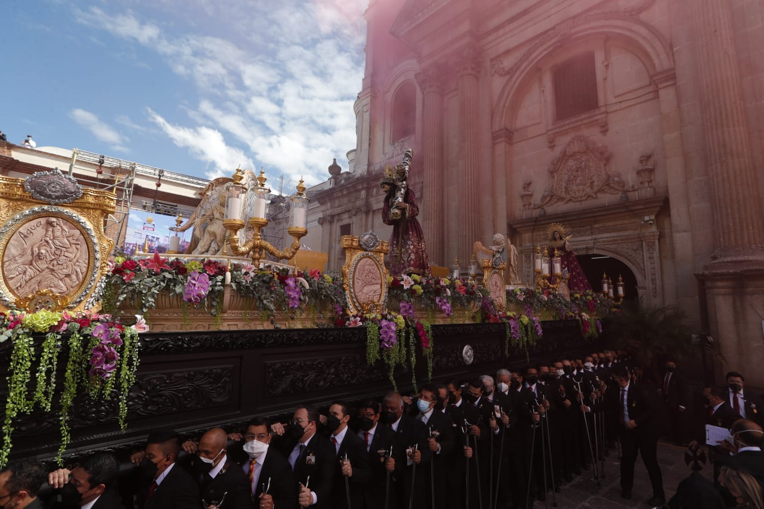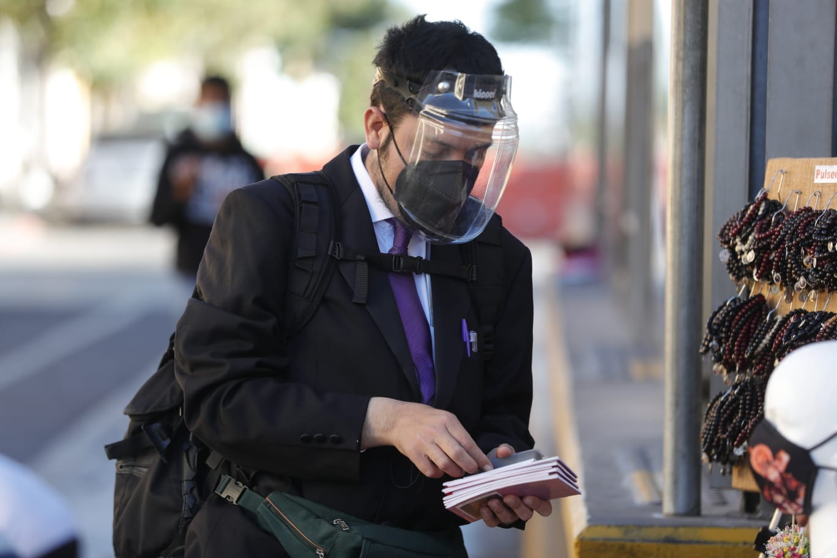COMLUMNA DE OPINION: Pues a mi punto de vista si estoy de testigo que todos los devotos estaban muy felices por la salida de la primer procesión después de 2 años y también ese día había mucha gente a las afueras del templo la Merced y por supuesto con las medidas de seguridad.